**107年度澎湖縣中興國民小學****數位教學計畫申請表**

**計畫名稱：我眼中的世界**

**壹、計畫目的**

1. 訓練孩子觀察世界，啟發對美的感官能力，藉由動手實做去驗證生活中的美感。
2. 培養學生發揮創意，將資訊科技、數學、自然、社會等課程融入藝術中。
3. 規劃主題特色課程，增強學習動機、培養自主學習，提升學生高層次思考能力。

四、增進教師行動學習及資訊融入教學專業知能，鼓勵教師發展創新資訊教學模式。

**貳、計畫執行期程:**

108年9月1日至109年6月30日止。

**叁、參與對象:本校高年級學生(約50位)**

**肆、課程規劃**

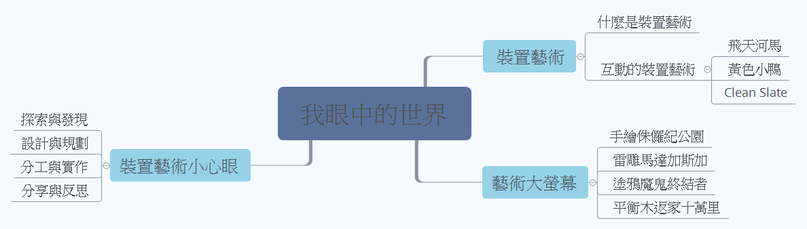

**一、介紹裝置藝術**

1何謂裝置藝術?

2互動式的裝置藝術:

(1)臺灣陳奕彰設計的「飛天河馬」。

(2)荷蘭霍夫曼Florentijn Hofman設計的「黃色小鴨」

(3)KAWS雕塑”Clean Slate”

二、藝術大螢幕

1、手繪侏儸紀公園:

利用校園裡的一處，可能是地板上的裂痕，可以做成火山

爆炸，恐龍時代的滅絕。(自然課)(視覺藝術)

2、雷雕馬達加斯加

國語馬達加斯加，出發!藉由文章了解動物的獨特性，也讓

學生了解世界的生物要大家一同珍惜、愛護，同時也補充

珍古德拯救黑猩猩、沒有買賣沒有傷害的觀念，再配合

2019世界地球日-與野共生PROTECT OUR SPECIES 設計特

有種動物拼圖。(國語)(資訊)(創課)(視覺藝術)

3、塗鴉魔鬼終結者:

數學課的錐體柱體單元讓學生學習其基本概念，為了讓學

生對於空間更有感，因此，將操作完的附件讓學生以堆積

木的方式，創作成形體，加上馬達組、畫筆，變成塗鴉機

器人作畫。(3D PEN)(數學附件)(自然)。

4、平衡木返家十萬里

融合數學、自然課程重心、平衡的概念，以雷雕製作飛鳥平

衡木玩具，讓學生對形體的對稱與平衡有更深入的認識。

三、裝置藝術「小心眼」(內心的世界)

1、請學生課前在校園裡尋找一處可作為裝置藝術的地點。

2、學生帶著平板將此地點拍照。

3、提出設計

(1)請學生提出企劃，如何將此處改造，並且設立一個可互

動的裝飾藝術站。

(2)學生在拍的照片上進行圖像拼貼，用此方法提出計畫。

(去背 App、拼貼趣)

4、討論企劃

(1)創作理念說明。

(2)尋找創作工具、素材。

(3)修正

(4)執行

(5)展演:

(A)學生製作裝置藝術展演海報(展期二個星期)。

(B)設計製作展演關卡印章。(橡皮印章)

(C)設計徽章學習單習跟全校學生宣傳，收集徽章為期三

天，即可兌換驚喜一份。

**伍、課程進行方式**

**預期效益**

1.透過任務式學習，學生能轉化知識成為生活應用。

2.透過創意教學法，讓老師體會創新教學的可能性。

3.將智慧教室與創客學習融入美感教育。

4.透過成果展，給予舞台展現自我，提升親師生學習自信力。

1. **經費申請表**

|  |  |  |  |  |  |
| --- | --- | --- | --- | --- | --- |
| 澎湖縣馬公市中興國小  106年度數位教學計劃經費申請表 | | | | | |
| 項目 | 單位 | 數量 | 單價 | 複價 | 說明 |
| 砂輪機 | 組 | 1 | 7045 | 7045 |  |
| 鑽床 | 組 | 1 | 9500 | 9500 |  |
| 輕黏土 | 包 | 20 | 90 | 1800 |  |
| 手持裁縫機 | 台 | 25 | 300 | 7500 |  |
| 橡皮擦 | 塊 | 60 | 100 | 6000 |  |
| 馬達 | 個 | 60 | 40 | 2400 |  |
| 強力雙面膠 | 捲 | 20 | 80 | 1600 |  |
| 電池組 | 份 | 60 | 50 | 3000 |  |
| 布 | 份 | 50 | 100 | 5000 |  |
| 螺絲組 | 份 | 60 | 30 | 1800 |  |
| 五金工具組 | 組 | 1 | 1355 | 1355 |  |
| 雜費 |  |  |  | 3000 |  |
| 合計 |  |  |  | 50000 | 各項經費得相互勻支 |

附註：

1. 橡皮章製作

(1)檯座:3D列印筆操作介紹

<https://www.youtube.com/watch?v=TspPB-Hxt9M>

(2)戳章

<https://www.youtube.com/watch?v=7BmxWB2QKzo>

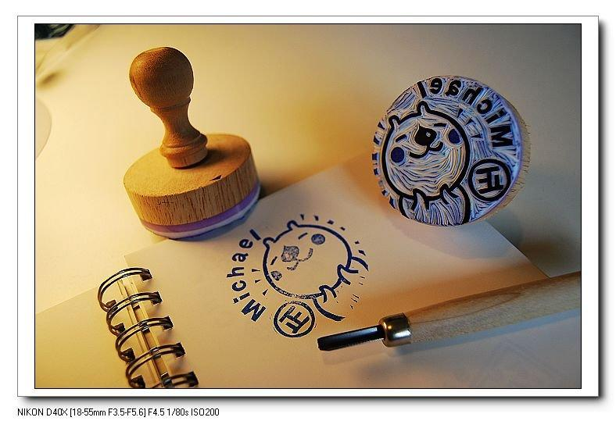

2 侏儸紀公園: 主角使用3D PEN製作，其餘的景物由黏土或現成物組成。

|  |  |
| --- | --- |
| E:\ㄇ美感教育 創課 三星\107美感教育計劃-重心開始\05我眼中的世界\20180522學校破損可創作之牆面構思\20180529_095105.jpg | E:\ㄇ美感教育 創課 三星\107美感教育計劃-重心開始\05我眼中的世界\20180522學校破損可創作之牆面構思\IMG_1586.JPG |
|  |  |
|  |  |

3、雷雕拼圖-馬達加斯加特有種生物

|  |  |
| --- | --- |
| **C:\Users\王婉妮\Downloads\1338E0FC-002F-4776-9251-D54668043625.jpg** |  |
|  |  |

4、塗鴉魔鬼終結者:

主角使用3D PEN製作，其他形體裝飾由黏土或現成物組成。

|  |  |
| --- | --- |
| E:\ㄊ塗鴉機器人\Scribing Robot no1\20181031_104402.jpg | E:\ㄊ塗鴉機器人\Scribing Robot no2\IMG_3101.jpg |
| E:\ㄊ塗鴉機器人\Scribing Robot no2\IMG_3073.jpg | E:\ㄊ塗鴉機器人\Scribing Robot no2\IMG_3071.jpg |

5、平衡木返家十萬里:

|  |  |  |  |
| --- | --- | --- | --- |
| C:\Users\王婉妮\Desktop\4571.jpg | | **flyingroopsmall** | |
| Z:\ㄆ平衡木返家十萬里\IMG_5341.JPG | Z:\ㄆ平衡木返家十萬里\IMG_5342.JPG | | Z:\ㄆ平衡木返家十萬里\IMG_5343.JPG |

(1)獨角仙:主角使用3D PEN製作，其餘的景物由黏土或現成

物組成。

|  |  |
| --- | --- |
| E:\ㄇ美感教育 創課 三星\107美感教育計劃-重心開始\05我眼中的世界\20180522學校破損可創作之牆面構思\20180529_092450.jpg | E:\ㄇ美感教育 創課 三星\107美感教育計劃-重心開始\05我眼中的世界\20180522學校破損可創作之牆面構思\IMG_1590.JPG |